Современные подходы в патриотическом и духовно-нравственном воспитании младших школьников
Автор: Сойко Ю.А.,
учитель начальных классов
МБОУ «Кормиловская СОШ №1»
Уважение к своей стране, к её национальным традициям, истории и богатой культуре является основой любого воспитания. Невозможно вырастить настоящего гражданина и достойного человека без уважительного, трепетного отношения к своим истокам.
Патриотическое и духовно-нравственное воспитание младших школьников должно стать той объединяющей силой, которая сможет вырастить поколение настоящих патриотов, любящих свою Родину не на словах, а на деле. Поэтому работа с детьми в области формирования патриотизма является актуальной задачей в настоящее время. Работая в данном направлении, своей основной целью ставлю развитие у школьников гражданственности, патриотизма как важнейших духовно-нравственных и социальных ценностей, готовности к их активному проявлению в различных сферах жизни общества.
Задачи:
- Развитие духовно-нравственной личности, разумно сочетающей личные интересы с общественными.
- Воспитание чувства долга, ответственности, готовности к защите Отечества, чувства любви и привязанности к семье, родному дому, своей Родине, традициям, обычаям своего народа. Формирование умений и потребности сохранять и приумножать богатства природы.
- Воспитание гордости за героическое прошлое своей Родины и уважения к культуре своей страны.
Формирование патриотизма и духовно-нравственности стало одной из важных задач при планировании воспитательной работы.
В работе применяю технологии: игровая, коллективно-творческая, исследовательская и проектная деятельность.
Учитывая психологические и возрастные особенности воспитанников, использую следующие формы: игры, классные часы, встречи с ветеранами войны и труда, беседы, викторины, коллективные творческие дела, часы общения, смотры-конкурсы, выставки, соревнования, экскурсии, трудовые дела.
Важным в воспитании является применение игровых форм, таких как имитация, соревнование, ролевые и деловые игры, игровые ситуации, которые способствуют созданию эмоциональной атмосферы занятий, как повышению активности познавательных способностей учащихся, так и раскрытию их творческих способностей.
Большие возможности для формирования гражданственности у младших школьников имеют словесные методы обучения. Из рассказов, бесед, объяснений учащиеся получают возможность воспринять дух отношений,которые приняты в обществе.
В целях формирования человека-гражданина, необходимо в процессе воспитания создавать проблемные ситуации, требующие от школьников умения анализировать непростые явления, определять и защищать свои позиции, конструктивно взаимодействовать с другими позициями.
Методы гражданского воспитания младших школьников:
- Основные:
- организация деятельности: приучение; упражнение; поручение;
требования; создание воспитывающей ситуации; игра.
- Дополнительные:
- формирование сознания: убеждение; пример; личный пример.
- стимулирование: поощрение; наказание.
Данные формы и методы работы помогают детям осмыслить свою роль и место в жизни общества в плане проявления активности, личной ответственности за результаты своего труда, сформировать любовь к Родине, ответственность перед близкими людьми, миролюбие, заботу об окружающей среде.
Работа с детьми по патриотическому и духовно-нравственному воспитанию начинается с 1 класса по направлению «Мой дом. Моя семья». На этом этапе решаются задачи:
1.Воспитывать чувство уважения к старшим, любви к своей семье и друзьям.
2.Развивать интерес к истории семьи и её традициям.
3.Формировать умение вести себя в социальном окружении с общепринятыми нормами поведения.
На этом этапе составляется генеалогическое древо, организуется работа в проекте «Традиции моей семьи», в сюжетно-ролевых играх «Семейный праздник», «Вечером всей семьёй», в конкурсе рисунков «Моя семья», празднике для мам.
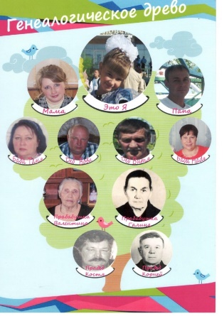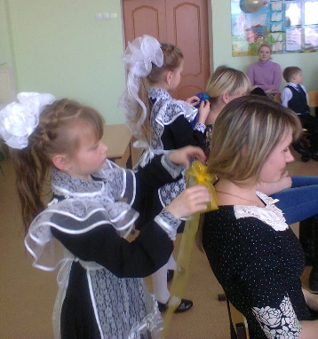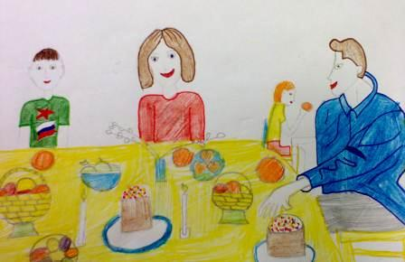
Таким образом, каждая тема должна подкрепляться различными играми, продуктивными видами деятельности (изготовление коллажей, поделок, альбомов, тематическое рисование). Итоги работы над темой, объединяющей знания детей, могут быть представлены во время общих праздников, семейных развлечений.
Не менее важным условием патриотического и духовно-нравственного воспитания детей является тесная взаимосвязь с родителями. Прикосновение к истории своей семьи вызывает у ребенка сильные эмоции, заставляет сопереживать, внимательно относиться к памяти прошлого, к своим историческим корням. Взаимодействие с родителями по данному вопросу способствует бережному отношению к традициям, сохранению семейных связей. В настоящее время эта работа актуальна и особенно трудна, требует большого такта и терпения, так как в молодых семьях вопросы воспитания патриотизма и нравственности не считаются важными, и зачастую вызывают лишь недоумение.
Необходимо отметить, что в настоящее время у людей наблюдается интерес к своей генеалогии, к исследованию национальных, сословных, профессиональных корней и своего рода в разных поколениях. Поэтому семейное изучение своей родословной поможет детям начать осмысление очень важных и глубоких постулатов:
- корни каждого – в истории и традициях семьи, своего народа, прошлом края и страны;
- семья – ячейка общества, хранительница национальных традиций;
- счастье семьи – счастье и благополучие народа, общества, государства.
Во 2 классе работа проходит по теме: «Моя школа», где решаются следующие задачи:
1.Воспитывать любовь и бережное отношение к школе.
2.Познакомить с историей школы, с её интересными выпускниками.
3.Формировать качества личности, способствующие успешному обучению и выполнению правил поведения в школе.
Проводятся беседы по правилам поведения в школе. Избегая уже на этом возрастном этапе давать детям готовые решения, нужно приучать их к проявлению самостоятельности к оценке своего поступка и поступков свои товарищей. Важную роль играют «Часы общения», где каждый ученик может высказать своё мнение о поступках одноклассников, посмотреть на себя со стороны; разбираются ситуации положительного и отрицательного характера, делаются выводы. Интересны будут для ребят экскурсии в школьный музей, встречи с бывшими учениками школы, трудовые десанты по благоустройству и участие в школьных делах.
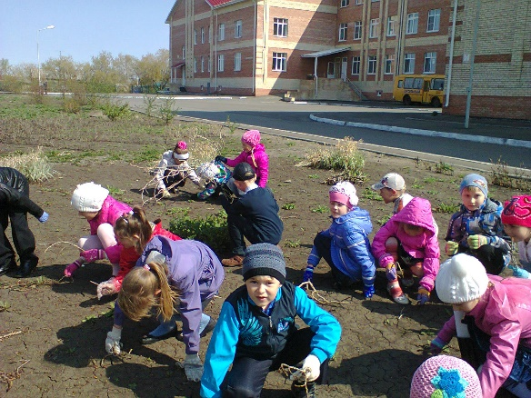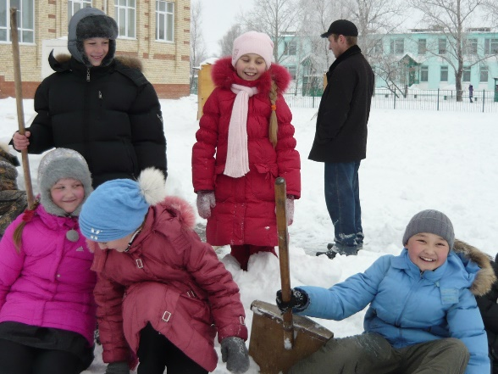
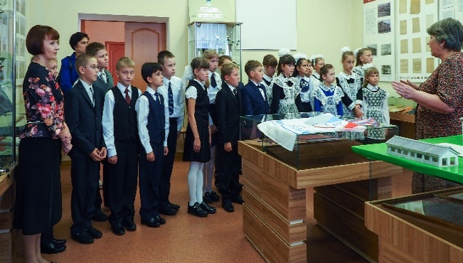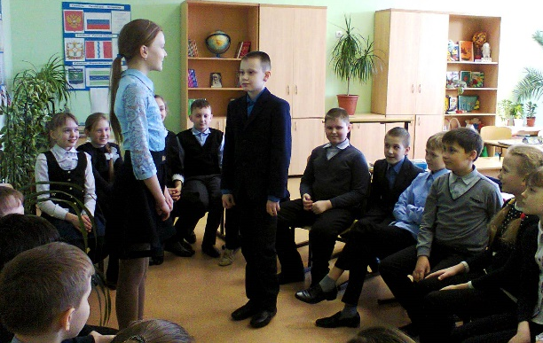
По направлению «Наш край родной» работа проводится в 3 классе. На этом этапе ставим следующие задачи:
1.Воспитывать любовь, уважение и бережное отношение к малой родине.
2.Познакомить с историей посёлка, с его предприятиями и учреждениями.
3.Развивать стремление к творческим работам.
В беседе «Я-гражданин» дети знакомятся с понятиями «Родина», «гражданин». Деятельность по воспитанию гражданина может быть самой разнообразной, например, с использованием фольклора (посиделки, вечера, театр и т.д.). Особо следует обратить внимание на деятельность учащихся по изучению конституционного механизма нашего общества: дискуссии, вечера, творческие работы и др. Содержание, формы и методы, критерии воспитанности выбирает учитель.
В начальной школе ведётся большая краеведческая работа по ознакомлению с родным краем. Это позволяет детям, совершая тематические прогулки, экскурсии, познакомиться со своим краем, изучить свою страну, начиная с малой Родины, а это и есть истоки и основа патриотического воспитания. Нужно знакомить детей с историей посёлка (города), с профессиями людей, обеспечивающих деятельность предприятий и учреждений. Это помогает расширить представление ребят о посёлке (городе), учит любить свой край.
Немалое значение для воспитания у детей интереса и любви к родному краю имеет ближайшее окружение. Постепенно ребёнок знакомится со своей улицей, городом.
Задача педагога – отобрать из массы впечатлений, получаемых ребёнком, наиболее доступные ему: природа и мир животных; труд людей, традиции, общественные события и т.д. Причём эпизоды, к которым привлекается внимание детей, должны быть яркими, образными, конкретными, вызывающими интерес. Поэтому, начиная работу по воспитанию любви к родному краю, педагог обязан сам его хорошо знать. Он должен продумать, что целесообразнее показать и рассказать детям, особо выделив наиболее характерное для данной местности или данного края.
Любой край, область, даже небольшая деревня неповторимы. В каждом месте своя природа, свои традиции и свой быт. Отбор соответствующего материала позволяет формировать у школьников представление о том, чем славен родной край. Надо показать ребёнку, что родной город славен своей историей, традициями, достопримечательностями, памятниками, лучшими людьми.
Диапазон объектов, с которыми знакомят младших школьников, расширяется – это район и город в целом, его достопримечательности, исторические места и памятники. Детям объясняют, в честь кого они воздвигнуты. Ученик должен знать название своего города, своей улицы, прилегающих к ней улиц, а также в честь кого они названы. Ему объясняют, что у каждого человека есть родной дом и город, где он родился и живёт. Для этого необходимы экскурсии по городу, на природу, наблюдения за трудом взрослых, где каждый ребёнок начинает осознавать, что труд объединяет людей, требует от них слаженности, взаимопомощи, знания своего дела. И здесь большое значение приобретает знакомство детей с народными промыслами края, народными умельцами. Для этого необходимы экскурсии по посёлку (городу), на природу, наблюдения за трудом взрослых, где каждый ребёнок начинает осознавать, что труд объединяет людей, требует от них слаженности, взаимопомощи, знания своего дела. И здесь большое значение приобретает знакомство детей с народными промыслами края, народными умельцами. Например, воспитывая у детей любовь к своему городу, необходимо подвести их к пониманию, что их посёлок (город)– частица Родины, поскольку во всех местах, больших и маленьких, есть много общего:
- повсюду люди трудятся для всех, (учителя учат детей; врачи лечат больных; рабочие делают машины и т.д.);
- везде соблюдаются традиции: Родина помнит героев, защитивших её от врагов;
- повсюду живут люди разных национальностей, совместно трудятся и помогают друг другу;
- люди берегут и охраняют природу;
- есть общие профессиональные и общественные праздники и т.д.
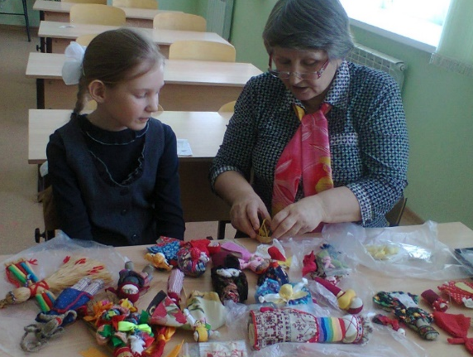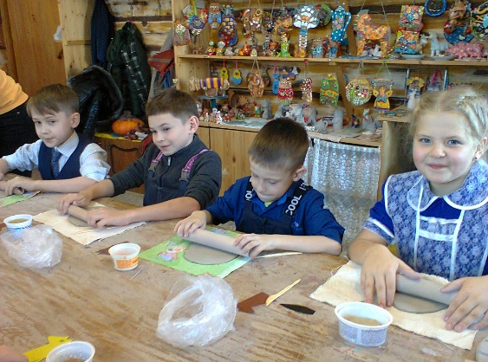
Итогом проекта «Моя малая Родина» оформляется альбом о посёлке (городе), куда помещаются фотографии и сочинения детей о любимых уголках родного посёлка (города), рисунки и стихи ребят о малой Родине.
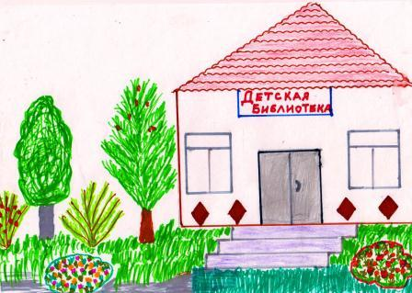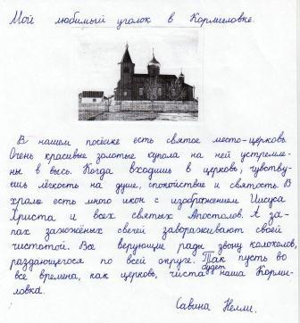
Проводятся викторины и конкурсы: «Знаешь ли ты свой посёлок?», «История родного края»; круглые столы: «Что значит быть гражданином?», «Славен человек трудом». Очень хорошо, если будет организовано сотрудничество с краеведческим музеем. Говоря о малой родине, попутно идёт знакомство и с символикой.
В 4 классе тема работы: «Россия – наша Родина». Задачи:
1.Сформировать и закрепить систему патриотических ценностей, а также чувство уважения и любви к культуре, истории России, традициям и обычаям её народа.
2.Воспитывать уважительное отношение к людям других национальностей.
Большую роль в воспитании патриотизма и духовной нравственности играют предметы гуманитарного и естественно-научного циклов. Они знакомят детей с бытом и культурой народов, населяющих Россию, и важнейшими событиями истории Российского государства. Для воспитания толерантности к другим народам проводится классный час, где дети представляют культуру людей своей национальности. Знакомя с традициями и обычаями русского народа, проводятся праздники: «Масленица», «Праздник русской матрёшки».
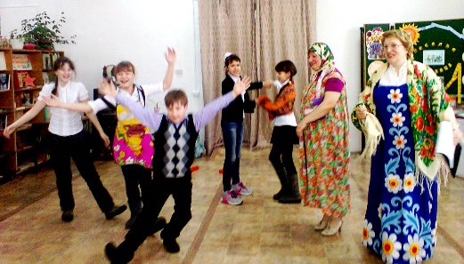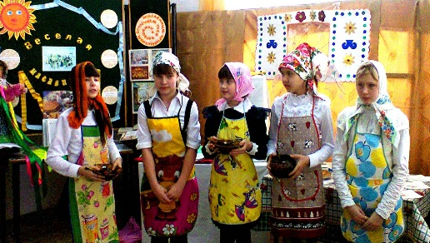
Быть гражданином, патриотом – это непременно быть интернационалистом. Поэтому воспитание любви к своему Отечеству, гордости за свою страну должно сочетаться с формированием доброжелательного отношения к культуре других народов, к каждому человеку в отдельности, независимо от цвета кожи и вероисповедания.
Таким образом, решая задачи нравственно-патриотического воспитания, каждый педагог должен строить свою работу в соответствии с местными условиями и особенностями детей, учитывая следующие принципы:
- "позитивный центризм" (отбор знаний, наиболее актуальных для ребёнка данного возраста);
- непрерывность и преемственность педагогического процесса;
- дифференцированный подход к каждому ребенку, максимальный учет его психологических особенностей, возможностей и интересов;
- рациональное сочетание разных видов деятельности, адекватный возрасту баланс интеллектуальных, эмоциональных и двигательных нагрузок;
- деятельностный подход;
- развивающий характер обучения, основанный на детской активности.
В патриотическом и духовно-нравственном воспитании огромное значение имеет пример взрослых, в особенности же близких людей. На конкретных фактах из жизни старших членов семьи (дедушек и бабушек, участников Великой Отечественной войны, их фронтовых и трудовых подвигов) необходимо привить детям такие важные понятия, как "долг перед Родиной", "любовь к Отечеству", "трудовой подвиг" и т.д. Важно подвести ребёнка к пониманию, что мы победили потому, что любим свою Отчизну, Родина чтит своих героев, отдавших жизнь за счастье людей. Их имена увековечены в названиях городов, улиц, площадей, в их честь воздвигнуты памятники.
Важную роль в патриотическом воспитании играет организация работы по изучению символов Российской Федерации: герба, флага, гимна. Они отражают историю происхождения государства, его структуру, цели, принципы. Предложить детям подробно изучить их значение, представить материал на классном часе. В кабинете оформить уголок с символами государства, области и района.
Для выявления уровня сформированности у учащихся патриотических и духовно-нравственных качеств ежегодно нужно проводить мониторинг осознания данных понятий и диагностику, направленную на выявление уровней воспитанности у младших школьников.
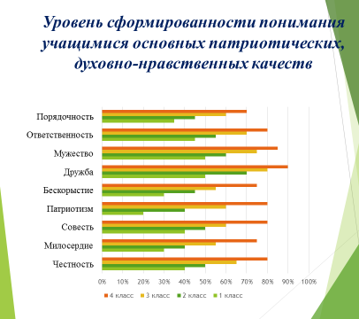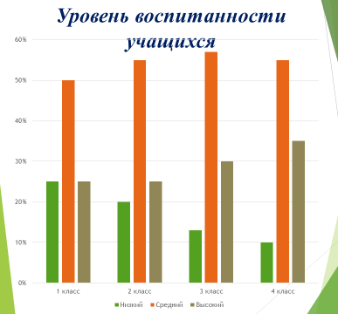
Опыт работы показывает успешность выбранной стратегии и тактики воспитательной работы. Подводя итог, могу сказать, что патриотическое и духовно-нравственное воспитание, воспитание гражданина своей страны - одна из трудных, но приоритетных задач современной школы. Необходимо уже в начальной школе создавать условия для того, чтобы учащиеся росли идейно зрелыми, нравственно стойкими и духовно богатыми людьми.

